青岛市人民政府
2018年政府信息公开工作年度报告

本报告根据《中华人民共和国政府信息公开条例》（以下简称《条例》）以及2018年度青岛市政府各部门和各区、市政府的信息公开工作年度报告编制。
本报告由概述、主动公开政府信息情况、依申请公开政府信息情况、举报和行政复议及行政诉讼情况、工作人员情况、存在的问题和下一步重点工作、附表共7个部分组成。本年度报告中所列数据的统计期限自2018年1月1日至2018年12月31日。本年度报告的电子版可在青岛政务网（www.qingdao.gov.cn）下载。如对本报告有任何疑问，请与青岛市政府信息公开办公室联系（地址：青岛市市南区香港中路11号，邮编：266071，电话：0532-85912121，传真：0532-85913182，电子邮箱：zfxxgkb@qd.shandong.cn）。
一、概述
2018年，青岛市各级行政机关和有关单位认真贯彻《条例》和国家、省政务公开规定，全面推进政务公开工作，强化组织领导，严格落实责任分工，扩展了政务公开工作的深度和广度，政务公开工作取得新进展。在中国软件评测中心举办的第十七届中国政府网站绩效评估中，青岛政务网在330多个地级（含副省级）城市中第10次位列第一。
二、主动公开政府信息情况
2018年，全市新增主动公开政府信息449248条。其中，市级机关224438条，占总量的49.9%；各区（市）政府224810条，占总量的50.1%。《条例》颁布实施以来，累计主动公开政府信息2841340条。
（一）围绕重大部署推进公开
一是围绕重大行政决策事项公开。围绕新旧动能转换重大工程实施、城市总体规划、生态保护、安全生产、全域旅游规划、市区农贸市场规划、景点门票价格改革等重大行政决策事项，除依法应当保密的外,决策方案拟定部门在决策前向社会公布决策草案、决策依据,通过政府网站、新闻媒体,以及听证座谈、调查研究、咨询协商、媒体沟通等方式,广泛听取公众意见。加强相关政策措施、执行情况和工作成效的解读工作。对现行支持企业发展的各项政策进行了梳理更新，汇总形成15类221项政策，编印《现行支持企业发展政策汇编（2018）》。
二是围绕精准脱贫推进公开。印发了《青岛市完善扶贫资金项目公告公示制度实施细则》，对资金项目计划安排及资金使用公开进行了详细规定；加大专项扶贫资金分配公开力度，2016年以来安排的市级以上专项扶贫资金全部进行了公开，各区市对2018年区市资金分配使用情况也进行了公开；印发青岛市“十三五”脱贫攻坚规划，做好项目库及项目实施情况公开，黄岛区、即墨区和三市对县级脱贫攻坚项目库和2018年度县级扶贫项目计划、完成情况及帮扶责任人结对建档立卡贫困户情况进行了公告。镇、村级和项目实施单位在镇（街道）政府、村委会或项目实施地等利用固定的信息公开栏等进行公告公示。
三是围绕污染防治推进公开。发布《2017年青岛市环境状况公报》、《青岛市2017年固体废物污染环境防治信息的公告》等，全面公开年度生态环境状况，并加强空气、水、土壤环境质量和生态保护方面的信息公开。公开国家重点监控企业废气、废水自动监控情况，公开国家重点监控企业污染源监督性监测结果，公开国家重点监控企业未展开污染源监督性监测的原因等。公开全市386家重点排污单位名录，建立重点排污单位环境信息公开平台。开设中央环保督察专栏、山东省环保督察专栏和中央生态环境保护督察“回头看”专栏，公开贯彻落实中央环境保护督察反馈意见整改方案、反馈问题整改销号情况、转办涉及青岛市的三十二批群众信访举报件情况、边督边改公开情况。印发了建设项目环评审批信息公开规定，建设项目环评审批、验收从受理、审查、到决定每一个环节均进行公示。
四是聚焦“放管服”改革做好公开。做好权责清单调整公开，公布了2018年一至四批市级行政权力事项调整目录。全面实施“双随机、一公开”监管，建立了从抽查过程到检查结果的全过程公开模式，事项、标准、程序、对象、结果全程公开，“双随机”抽查结果通过全市统一的“双随机一公开”平台进行公开，并全部纳入企业信用信息公示系统。制定政府数据开放清单，开放公共数据集2338个；公开行政处罚自由裁量权44292条，公示行政处罚案件6300余件，实现全市行政处罚裁量权信息和处罚结果信息一站式公开和查询。依托财政部PPP综合信息平台，实时更新所有入库项目全生命周期信息，涵盖了项目实施方案、物有所值评价报告、财政承受能力论证报告、采购文件、PPP项目合同等重要文件资料，保障了项目信息的真实性、完整性及准确性。
（二）围绕法治政府建设推进公开
推进政府会议公开，市政府召开常务会议29次，邀请市人大代表和政协委员列席会议2次，会议结果均以媒体报道形式进行了公开。推进决策、执行、结果信息“链条式”公开，政府工作报告公开后，各部门责任分解和执行落实情况每季度公开；市办重点实事项目公开后，进展完成情况每月公开；政府部门年初工作打算、半年工作进展、年终计划完成情况，全部按统一规范和标准集中公开。涉及审计报告、安全生产事故调查报告、提案建议办理结果等市民关注的重要信息都及时公开。做好建议提案办理结果公开工作，2018年，公开人大代表建议办理结果399条，公开政协提案办理结果700件。联合市政府法制办、青岛市广播电视台制作播出“法治政府面对面·政务公开篇”专题节目，宣传我市政务公开工作在推动法治政府建设中的重要作用。
（三）围绕重点领域推进公开
一是推进财政预决算信息公开。2018年市级财政预算、2018年市级“三公”经费预算和2017年市级财政决算、2017年市级“三公”经费决算已通过青岛政务网面向社会公开。除涉密部门和单位外，118个市直部门已公开本部门及其所属单位的2018年部门预算和2017年决算。继续推进专项资金（项目支出）预算和执行信息公开，市级所有通过一般公共预算、政府性基金预算和国有资本经营预算安排的专项资金，其预算安排和具体执行情况，按照“事权管理部门－专项资金名称－预算安排规模－项目承担单位－资金分配数额”的链条在青岛政务网向社会公开，并实行每日自动更新，社会公众可进行实时查询。全市财政收支情况按月进行公开，并详细列明了财政收支明细数据以及增减变化。青岛市政府债务余额限额情况和政府债务期限、用途等情况也按规定进行了信息披露。
二是推进重大建设项目批准和实施领域信息公开。将政府审批或核准的涉及社会民生、城市基础设施等领域投资过1亿元的建设项目，或投资过10亿元的涉及重大生产力布局和重要资源开发配置的项目纳入重点公开范围。重大建设项目立项、可研、设计、概算及推进情况进行全过程公开。集中发布重大建设项目批准、服务和招投标、土地征收、重大设计变更、施工、质量安全监督、竣工等信息228条。
三是推进公共资源配置领域信息公开。积极推进青岛市公共资源交易电子平台建设，交易过程中所需要的法人信息、从业人员信息、企业资质业绩、信用考核情况等全部提前公示。继续推行中标候选人业绩公示制度，接受同行业竞争者相互监督和社会各界广泛监督。全面公开公共资源交易公告、资格审查结果公示、预中标公示、中标公告等信息，做到应公开的全公开，公开内容包含项目基本信息、投标企业资格、项目负责人资格、同类业绩要求、中标单位、人员配置、中标价格、工期、业绩及得分情况等,实现公共资源配置全流程公开和信息资源共享。工程建设项目招投标行政处罚项目、“双随机”抽查项目和抽查结果全部公开。
四是推进社会救助领域信息公开。加大社会救助领域信息公开力度，公布城乡最低生活保障、特困人员救助供养、医疗救助、临时救助等社会救助政策、保障标准、办理流程。按月在网上公示城乡低保信息、城乡特困人员信息、医疗和临时救助信息，接受群众监督。严格落实低保及各项分类保障政策严格落实低保审核审批制度，及时启动社会救助和保障标准与物价上涨挂钩联动机制，加大社会救助与脱贫攻坚的有效衔接，定期将救助数据与扶贫数据进行轮巡比对，实时掌握动态变化数据。做好灾害事故救援信息公开，及时发布突发事件的应急处置与救援等相关信息，推动做好捐赠款物的对象、数额和灾后重建工作进展等信息公开工作。
五是推进义务教育招生入学信息公开。招生工作开始前，及时发布了《关于做好2018年全市义务教育学校招生入学工作的通知》，公开了义务教育学校的招生范围、招生条件、招生程序等信息，在招生工作结束后及时公开了市属育才中学和37中学的招生结果。及时解读发布了适龄儿童延缓入学、休学或自行实施义务教育等特殊需求的相关政策，公开了《青岛市教育局对外公开服务咨询电话表》和《青岛市各区市教育（体）局教育科服务电话》，随时接受社会公众的咨询和监督。
六是推进医疗卫生领域信息公开。印发《青岛市进一步改善医疗服务行动计划实施方案》，提出十八项改善医疗服务重点工作，接受百姓监督。将全市医疗机构的专业、专家门诊时间提前公布，接受百姓预约诊疗。制发《青岛市卫生计生系统开展行风建设工作方案》，全市各医疗机构全面落实办事公开规定，按照“公开是常态、不公开是例外”的要求，扎实推进政务公开、院务公开和办事公开，将医院政务服务信息和医疗服务信息及时向服务对象公开，提高公众知晓率，主动接受服务对象和社会群众的监督。实施食品抽检批批公开制度，面向社会及时公开食品抽检信息。
七是推进住房保障领域信息公开。保障性住房相关的分配政策、分配对象、分配房源、分配程序、分配过程、分配结果等信息通过政府网站和媒体公示。每月发布棚户区改造、老旧小区整治和农村危房改造工作进展。按季度发布全市住房公积金缴存、提取、贷款、财务以及风险状况等公积金管理运行信息。
八是推进国资国企和安全监管信息公开。推进国有企业信息公开工作。做好国有企业主要财务指标、运行情况、业绩考核结果等信息公开工作。主动公开了2016年度薪酬信息披露、2017年度国有企业经营业绩审计资金绩效评价报告、市直企业负责人变动信息、市直企业名录等信息。同时，及时更新了数家市直企业名称、法定代表人、注册地址、经营范围、办公地址、联系方式、邮政编码、企业网址、电子邮箱及企业简介。大力推进生产安全事故的信息公开，提高安全监管工作的透明度和公信力，除依法应当保密的内容外，全部主动向社会公开事故调查报告，自觉接受社会监督，进一步提高安全监管工作的透明度和公信力。
（四）加强办事公开提升服务实效
一是推进网上办事服务公开。不断创新网上政务服务模式，实现“一窗受理”服务，在民生领域推行“一链办理”，深入推进“一网通办”。网上审批数量和效率进一步提升，全市网办数突破765.3万件。目前，除涉及国家秘密、公共安全等不适合网上办理的事项外，全市审批服务事项100%可实现“最多跑一次”，62%可实现“零跑腿”。市级行政许可事项网上申报率达到94%，申办量占全省总数的56%，在全省遥遥领先。推出“二维码”办事指南、创新实施证照材料双向速递、推行申请材料在线容缺预审，推行政务服务自助办理，基本实现行政许可事项网上服务全覆盖。每月及时公开“互联网+政务服务”工作进展情况。通过省政务服务网（青岛站）公开事项办事指南，推行审批事项办事指南要素标准化和动态化管理，实现了市、区（市）、乡镇三级4000余项审批服务事项的名称、法定依据、申请材料、承诺时限等11项核心要素的统一标准。公共资源交易活动全流程网上留痕、可溯可查，实现了“让数据多跑路,让群众少跑腿”，有效预防围标、串标行为。办事群众可以扫码登录“青岛市公共资源交易微信公众平台”，查看交易信息、通知公告、招标公告、答疑文件、中标公示、政策法规等，为交易各方及时准确掌握交易信息提供极大便利。
二是提升实体政务大厅服务能力。推行“一窗受理”政务服务改革，全市各级大厅共设置了综合受理窗口288个，压缩办事窗口551个，全面实现了“一个窗口收件、后台分类审批”。目前，各级大厅一窗受理业务35.1万余件，接待办事群众35万余人。有效破解了办事多头跑、资料反复交、办理时限长的难题，实现了集成高效审批。利用“一窗式”改革压缩的窗口，积极推进社保、公安等服务事项进驻大厅。在原有903项审批及与其相关的服务事项已入驻市大厅的基础上，社保、就业、车驾管、出入境等186项民生服务事项纳入市大厅集中办理，进一步提升大厅“一站式”服务功能。
三是优化审批办事服务。按照“一次办好”的标准，进一步巩固、完善行政审批标准化工作，实现了市、区（市）行政权力事项的名称、设定依据、申请材料、办理流程、时限、网办深度等要素信息的两级统一。通过网站端、移动终端对审批服务事项的审批流程信息进行公开和公示，并开通审批进度查询服务。创新便民利企审批服务方式，建设项目审批效率达到全国领先。进一步精简施工许可要件，实现招商引资项目落地开工14个工作日完成，社会投资工程建设项目从立项到施工许可29个工作日完成。企业开办时限做到全国最短，涉及企业开办的营业执照、印章刻制、税务发票、银行开户等环节全部入驻各级办事大厅，实行可以开办业务“一窗受理、同步办结”，并且通过全程代办服务，1个工作日就能办完全部企业开办手续。实现线上线下办事服务信息的同源发布和管理，在摆放传统纸质办事指南基础上，在实体大厅、网上办事大厅、微信公众号和等线上线下服务渠道同步推出二维码办事指南。
（五）加强政务公开制度化规范化建设
一是统筹部署全市政务公开总体工作。落实上级有关要求，印发《2018年全市政务公开重点工作任务分解落实方案》和《青岛市推进重大建设项目批准和实施、公共资源配置、社会公益事业建设领域政府信息公开实施方案》两个文件，对26项政务公开重点工作和三大重点领域信息公开工作进行了责任分解。
二是完善了政府文件公开属性审查机制，要求各部门代市政府起草的拟不公开的政策性文件，送市政府信息公开办公室进行公开属性审查，确保市政府文件应公开尽公开。
三是做好基层政务公开标准化规范化试点工作，我市李沧、城阳入选省级试点单位，在财政预决算、重大建设项目、公共资源配置、公共法律服务和公共文化服务五个领域开展标准化规范化试点，努力打通政府联系群众的“最后一公里”。
四是健全公共企事业单位信息公开制度，组织编制水电气热、生态环境、卫生计生、教育、住房保障、公共交通、文化旅游、社会救助和社会福利等领域的公共企事业单位公开事项目录，推动公共企事业单位信息公开工作。
五是加强政务公开工作监督保障力度。完善工作督查机制，对政务公开、网络在线问政、网站普查等分别实施季度通报制度。落实了国家和省关于“政务公开考核权重不低于4%”的要求，组织第三方完成对去年全市政务公开工作的评估。市政府办公厅组织两期全市政务公开工作专题培训班，对推动全市政务公开工作队伍建设和工作创新发挥重要作用。
（六）公开形式
1.互联网。市政府及政府部门，各区（市）政府均在互联网上建立了网站或政府信息公开专栏，作为政府信息主动公开和依申请公开服务的主渠道。各级政府信息公开目录、指南、年度报告和相关工作制度均可通过政府网站查阅。手机用户可通过青岛政务网手机网站（http://m.qingdao.gov.cn）查阅政府信息，或通过安装青岛政务网客户端软件、关注青岛政务网微信公众号等多种方式获取政府信息。
2.新闻发布会。紧紧围绕群众关注和市委、市政府中心工作，策划发布主题，不断增强新闻发布的吸引力和亲和力。全市通过市政府新闻办新闻发布会平台召开新闻发布会104场次，解读政策的新闻发布会占46%。部门主要负责人接受媒体采访39场次。
3.公共查阅点。设在市档案馆的政府信息公开查阅点通过现场查档、馆际联动查阅、函电网络查档等方式开展档案资料查阅利用服务工作。全年接待查档利用5465人次，提供档案原件利用3401卷件、提供数字化副本利用9.8万页、提供打印下载2.7 万余页，复印档案资料2.8万余张。市档案馆继续加强与山东省档案馆的联动查档工作，全年开展联动查档20 余次；继续做好与我市各区市档案馆的联动查档工作，全年开展联动查档60 余次，为我市利用者查档实现了“只跑一次腿”，受到利用者好评。全年提供热线咨询服务超过8500 人次，开展网上查档咨询和预约200 余人次。进一步探索拓展联动查档机制，与省内16 地市档案馆完成签约，建立省内联动查档服务工作服务机制和网络。在青岛市图书馆电子阅览室设立“青岛市政府公开信息查阅中心”，设立专架陈列政府公报等相关资料。青岛市图书馆网站开设专门栏目，与市政府信息公开网站及国家图书馆“政府信息公开查阅服务平台”链接，提供便利查阅途径。
4.政府公报。通过《青岛市人民政府公报》发布市政府规章和以市政府、市政府办公厅名义发布的具有普遍约束力的规范性文件，政府各项行政措施等。《公报》免费向区市政府，市人大代表、政协委员，镇（街道）、村（社区），各类重点企业以及国家图书馆、中国版本图书馆、国内部分重点城市政府赠阅，同时在全市各级公共图书馆、档案馆、政务服务大厅等窗口单位设立阅览点，方便市民取阅。全年编辑发行24期，赠阅12万份。
5.“三民”活动和网络在线问政。坚持听民意、聚民智，立足惠民生、谋发展，畅通政民互动渠道，着力提升活动实效。12月15日和16日，市政府45个部门通过电视直播向全体市民报告一年工作完成情况，1万名市民代表在会议现场听取报告并进行评议，评议成绩纳入全市综合考核。征集市民意见建议6106件，全部按期办复并统一反馈，评选出45条优秀建议向社会公开。
全年组织开展“网络在线问政”413场次，解答网民提问1.1万个，媒体报道120篇次。多种途径加强政府信息传播，努力做到让社会公众“看得到、听得懂、易获取、好参与、能监督”。
6.微博微信。市级机关和各区（市）通过微博微信公开政府信息223105条。其中，市政府门户网站建立微信公众号，精心选编发布政府重要信息和市民关切信息500余条，公众号关注人数已达33457余个，单条信息点击量最多超过6557次。各级各单位利用微博微信等新媒体渠道，积极回应网民留言，回应能力不断提高。
三、依申请公开政府信息情况
（一）申请情况
市级机关和各区（市）政府共受理政府信息公开申请3967件。其中，市级机关受理1805件，各区（市）政府受理2162件。当面申请335件，占受理总量的8.4%；网络申请2027件，占受理总量的51.1%；信函等其他形式1605件，占受理总量的40.5%。
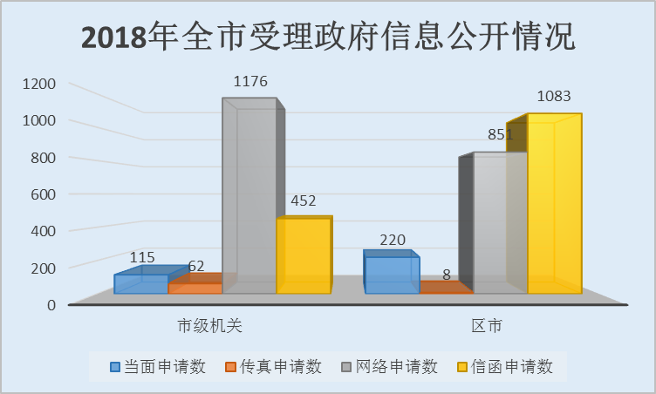
2018年全市受理政府信息公开申请情况
（二）申请处理情况
全年受理的3967件政府信息公开申请已全部答复。其中，属于已主动公开范围的423件，占答复总量的10.7％；同意公开1032件，占答复总量的26％；同意部分公开257件，占答复总量的6.5％；不予公开434件，占答复总量的10.9％；非本机关掌握的969件，占答复总量的24.4％；信息不存在、内容不明确等其他情况852件，占答复总量的21.5％。
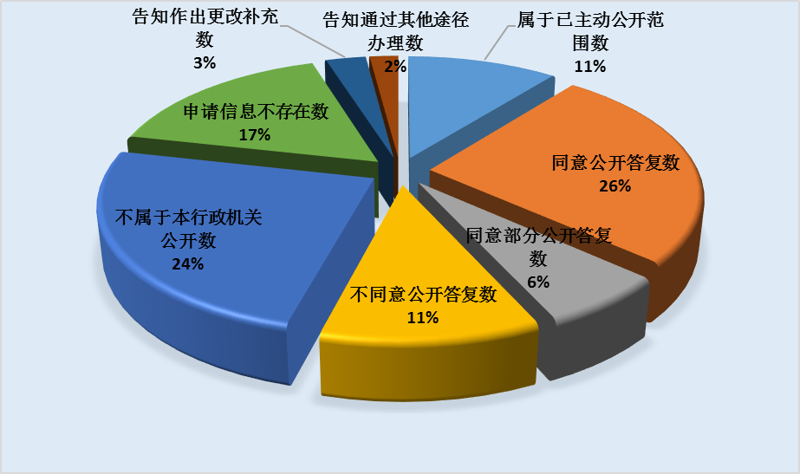
2018年全市答复政府信息公开申请情况
四、举报、行政复议和行政诉讼情况
全市因政府信息公开工作发生投诉4件，其中纠错0件。
全市以信息公开为案由被提起行政复议案件173件。市级机关共26件，其中维持具体行政行为22件，纠错2件，其他情形2件；区（市）共147件，其中维持具体行政行为81件，纠错48件，其他情形18件。
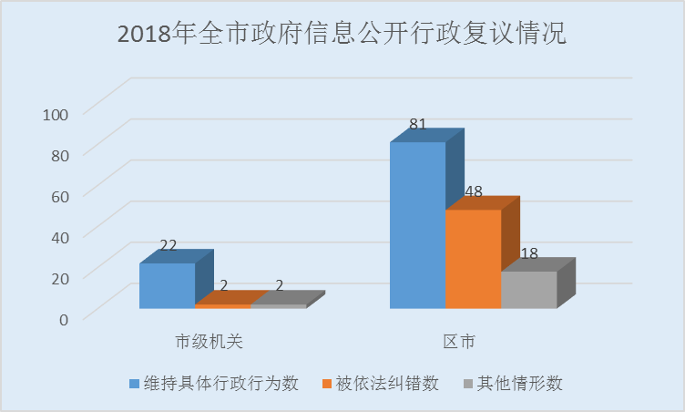
2018年全市信息公开行政复议情况
全市以信息公开为案由被提起行政诉讼案件147件。市级机关共17件，其中维持具体行政行为15件，纠错0件，其他情形2件；区市共130件，其中维持具体行政行为105件，纠错11件，其他情形14件。
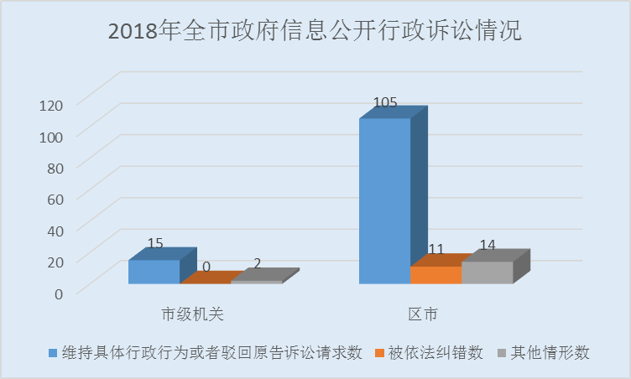
2018年全市信息公开行政诉讼情况
五、工作人员情况
全市从事政府信息公开的工作人员为1177人，其中专职人员162人，兼职人员1015人。在所有工作人员中，市级机关274人，占23.3%，区（市）和镇级机关903人，占76.7%。
六、存在的问题和下一步重点工作
总体上，全市各级各部门认真贯彻落实党中央国务院关于政务公开的一系列重大部署，取得了积极成效，但与社会公众的期望相比，与建设法治政府的要求相比，我市的政务公开工作中还存在一些问题：一是公开理念不到位问题。部分部门和单位对政务公开的功能定位认识不清，没有从提升政府治理能力、建设法治政府、保障民主权益的高度来把握。二是关键环节公开工作还相对薄弱。对涉及公众利益、需要社会广泛知晓的电视电话会议等各类会议通过网络新媒体直播力度需要加强；重大决策督查整改落实情况公开较少；政策解读方式需要进一步丰富。三是公开的驱动力不足。主动利用政务公开“促规范、促执行、促服务”的实践不够多，表现在内容组织方面，还达不到“看得到、听得懂、能监督”的要求。作为政务公开的主渠道，一些政府网站仍然不同程度存在内容更新不及时、栏目管理不到位的问题。
2019年，我市政务公开的重点任务：一是解放思想，提高公开意识。认真研究落实国家和省对政务公开工作的要求，积极学习其他城市的先进经验和做法，不断开拓创新。要立足群众需求，坚持问题导向，推动政务公开工作落地，依法依规做好公开工作，确保“公开是常态，不公开是例外”。二是强化标准，提高公开质量。以基层政务公开标准化规范化试点为契机，推广试点经验，强化标准引领，指导各区、市梳理公开目录，进一步明确公开的内容、主体、时限、方式，建立公开标准体系。积极发挥政府门户网站政务公开第一平台作用，提高为人民群众服务的水平。三是加强保障，提高公开实效。完善督查、考核、评估、培训机制，尤其是发挥好考核评估杠杆作用，促进政务公开工作形成合力，发挥好政务公开提升治理体系和治理能力的作用，增强群众满意度和获得感。
附件：2018年度政府信息公开工作情况统计表

青岛市人民政府
2019年2月15日
（此件公开发布）
附件
2018年度政府信息公开工作情况统计表

填报单位： 填报日期：
统 计 指 标 | 单位 | 统计数  （本行政区域） | 统计数  （本级政府）
一、主动公开情况 | —
（一）主动公开政府信息数（不同渠道和方式公开相同信息计１条） | 条 | 449248 | 224438
其中：主动公开规范性文件数（专指有规范性文件登记号的） | 件 | 303 | 204
制发规范性文件总数（专指有规范性文件登记号的） | 件 | 303 | 204
（二）通过不同渠道和方式公开政府信息的情况 | —
1.政府公报公开政府信息数 | 条 | 798 | 240
2.政府网站公开政府信息数 | 条 | 219515 | 81969
3.政务微博公开政府信息数 | 条 | 150711 | 95030
4.政务微信公开政府信息数 | 条 | 72394 | 27824
5.其他方式公开政府信息数 | 条 | 62290 | 32775
二、回应解读情况 | —
（一）回应公众关注热点或重大舆情数  （不同方式回应同一热点或舆情计1次） | 次 | 4215 | 1360
（二）通过不同渠道和方式回应解读的情况 | —
1.参加或举办新闻发布会总次数 | 次 | 348 | 136
其中：主要负责同志参加新闻发布会次数 | 次 | 185 | 30
2.政府网站在线访谈次数 | 次 | 772 | 413
其中：主要负责同志参加政府网站在线访谈次数 | 次 | 379 | 34
3.政策解读稿件发布数 | 篇 | 4986 | 3163
4.微博微信回应事件数 | 次 | 86365 | 81664
5.其他方式回应事件数 | 次 | 10391 | 1092
三、依申请公开情况 | —
（一）收到申请数 | 件 | 3967 | 1805
1.当面申请数 | 件 | 335 | 115
2.传真申请数 | 件 | 70 | 62
3.网络申请数 | 件 | 2027 | 1176
4.信函申请数 | 件 | 1535 | 452
（二）申请办结数 | 件 | 3967 | 1805
1.按时办结数 | 件 | 3917 | 1789
2.延期办结数 | 件 | 50 | 16
（三）申请答复数 | 件 | 3967 | 1805
1.属于已主动公开范围数 | 件 | 423 | 164
2.同意公开答复数 | 件 | 1032 | 387
3.同意部分公开答复数 | 件 | 257 | 42
4.不同意公开答复数 | 件 | 434 | 217
其中：涉及国家秘密 | 件 | 5 | 5
涉及商业秘密 | 件 | 4 | 3
涉及个人隐私 | 件 | 30 | 3
危及国家安全、公共安全、经济安全和社会稳定 | 件 | 3 | 1
不是《条例》所指政府信息 | 件 | 313 | 162
法律法规规定的其他情形 | 件 | 79 | 43
5.不属于本行政机关公开数 | 件 | 969 | 611
6.申请信息不存在数 | 件 | 658 | 296
7.告知作出更改补充数 | 件 | 113 | 42
8.告知通过其他途径办理数 | 件 | 81 | 46
四、行政复议数量 | 件 | 173 | 26
（一）维持具体行政行为数 | 件 | 103 | 22
（二）被依法纠错数 | 件 | 50 | 2
（三）其他情形数 | 件 | 20 | 2
五、行政诉讼数量 | 件 | 147 | 17
（一）维持具体行政行为或者驳回原告诉讼请求数 | 件 | 120 | 15
（二）被依法纠错数 | 件 | 11 | 0
（三）其他情形数 | 件 | 16 | 2
六、被举报投诉数量 | 件 | 4 | 1
（一）维持具体行政行为数 | 件 | 4 | 1
（二）纠错数 | 件 | 0 | 0
（三）其他情形数 | 件 | 0 | 0
七、向图书馆、档案馆等查阅场所报送信息数 | 条 | 19769 | 0
（一）纸质文件数 | 条 | 119 | 0
（二）电子文件数 | 条 | 19665 | 0
八、开通政府信息公开网站（或设立门户网站信息公开专栏）数 | 个 | 100 | 49
（一）市政府部门网站数（市直部门填写） | 个 | 49 | 49
（二）区（市）政府门户网站数（区、市政府填写） | 个 | 10
（三）乡镇政府（街道办事处）网站或专栏（区、市政府填写） | 个 | 41
九、政府公报发行量 | —
（一）公报发行期数 | 期 | 42 | 24
（二）公报发行总分数 | 份 | 130128 | 120000
十、设置政府信息查阅点数 | 个 | 610 | 78
（一）市政府及其部门 | 个 | 78 | 78
（二）区市政府及其部门 | 个 | 392
（三）乡镇政府（街道办事处） | 个 | 140
十一、查阅点接待人数 | 次 | 312679 | 21659
（一）市政府及其部门 | 次 | 21659 | 21659
（二）区市政府及其部门 | 次 | 244125
（三）乡镇政府（街道办事处） | 次 | 46895
十二、机构建设和保障经费情况 | —
（一）政府信息公开工作专门机构数 | 个 | 411 | 34
（二）从事政府信息公开工作人员数 | 人 | 1177 | 274
1.专职人员数（不包括政府公报及政府网站人员数） | 人 | 162 | 41
2.兼职人员数 | 人 | 1015 | 233
（四）政府信息公开专项经费（不包括政府公报编辑管理和政府网站建设维护等方面的经费） | 万元 | 162.95 | 78.34
十三、政府信息公开会议和培训情况 | —
（一）召开政府信息公开工作会议或专题会议数 | 次 | 186 | 74
（二）举办各类培训班数 | 次 | 142 | 34
（三）接受培训人员数 | 人次 | 25614 | 1561

